La energía eólica marina como infraestructura oceánica emergente en la India: mapeo de los impactos sociales y ambientales

Publicación | marzo 2022

Los proyectos eólicos marinos podrían afectar negativamente al ecosistema marino y la biodiversidad marina en diversos grados a lo largo de toda su vida.
Descargar (Gratis: 516.14 KB)
La energía eólica marina tiene un potencial prometedor como fuente alternativa de energía para un país como la India, que sigue privado de tierras y se enfrenta a crecientes dificultades para adquirir tierras para obtener energía. Si bien algunos esfuerzos académicos se han centrado en el contexto de la India, hay una escasez de estudios sobre los desafíos ambientales y sociales asociados a dicho despliegue de infraestructura. Llevamos a cabo una evaluación detallada de las políticas y los mecanismos institucionales que rigen la energía eólica marina en el país e identificamos los posibles impactos ambientales y sociales de dichos proyectos en el medio marino y los medios de vida de las comunidades pesqueras en la India. Utilizamos enfoques de investigación cualitativa y varios tipos de información y datos secundarios. La evaluación del marco normativo e institucional revela que, a pesar de la creación del mecanismo requerido, existen brechas significativas en el conocimiento de los posibles impactos de dichos proyectos a través de estas políticas y regulaciones. El mapeo de impacto muestra que los proyectos eólicos marinos podrían afectar negativamente el ecosistema marino y la biodiversidad marina en diversos grados durante toda su vida. Los impactos que ocurran durante las fases de construcción y operación del ciclo del proyecto serán significativos. Las sugerencias de política demuestran que son necesarias medidas preparatorias antes de la ejecución de esos proyectos.
DOCUMENTO DE TRABAJO NO: 1307

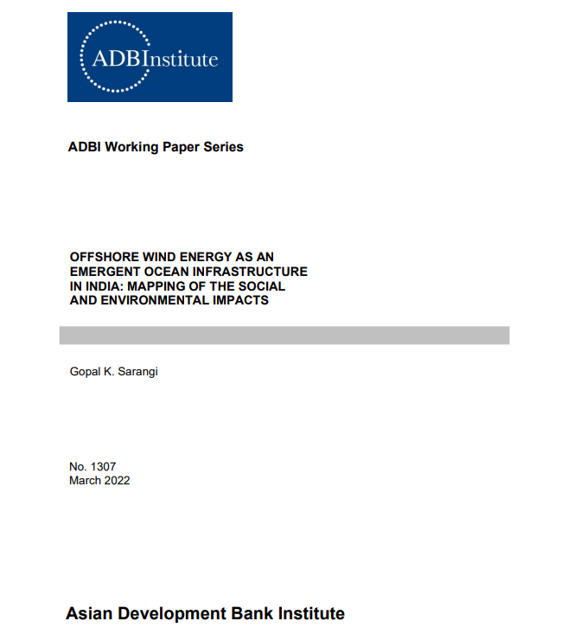

1. INTRODUCCIÓN
En la canasta de energías renovables, la energía eólica marina está emergiendo como una fuente de energía prometedora en todo el mundo, con un potencial de gran alcance para satisfacer la creciente demanda de energía. La Agencia Internacional de la Energía (AIE) (2018) incluso ha reconocido que "la energía eólica marina es una fuerza en ascenso". A nivel mundial, la energía eólica marina está ganando terreno como una fuente alternativa de energía, y la tecnología está alcanzando rápidamente la madurez y aumentando su penetración en el mercado. Los países también están priorizando la energía eólica marina como fuente de energía para mitigar los desafíos relacionados con el clima.
Dado que esta fuente de energía es neutra en carbono y puede satisfacer el creciente apetito por la energía, los países costeros de todo el mundo la están considerando como una fuente potencial. Aunque los activos eólicos marinos constituyen el 5% del total de activos eólicos desplegados a nivel mundial, con instalaciones globales acumuladas de 30 GW, las proyecciones han indicado que crecerá rápidamente en el futuro para cumplir con el objetivo renovable de 2030. Se ha convertido en una parte importante de la recuperación verde y azul de muchos países afectados por la pandemia de COVID-19. Algunos países, como el Reino Unido, incluso están renovando su enfoque en la energía eólica marina como un mecanismo para lograr el ambicioso objetivo de cero emisiones netas para 2050. Las proyecciones de la Agencia Internacional de Energías Renovables (IRENA) (2020) han revelado que la capacidad mundial de energía eólica marina alcanzará los 228 GW para 2030 y podría saltar aún más a 1000 GW para 2050. Mientras que los países europeos están tomando la delantera en el despliegue de tales activos energéticos, varios países de la región de Asia y el Pacífico están mostrando un nuevo interés en esta forma de energía. IRENA (2020b) proyecta que Asia tomará la delantera en la futura adición de capacidad de energía eólica marina. La historia de éxito europea se basa en gran medida en la cooperación regional para la interconexión junto con una planificación espacial marina bien diseñada, que parece ser crítica para el despliegue exitoso de la energía eólica marina. Es importante destacar que uno de los principales impulsores del despliegue de la energía eólica marina es la drástica reducción en el costo de la electricidad de esta fuente de energía. Las estimaciones de IRENA (2020b) revelaron que el costo nivelado de la electricidad (LCOE) se desplomó de USD 0.16 por kilovatio-hora (kWh) en 2010 a USD 0.13 / kWh en 2018 y es probable que caiga aún más en el futuro.
India está haciendo grandes avances en el impulso de sus diversas fuentes de energías renovables y ha tomado medidas estratégicas de política en esa dirección. Tanto los compromisos globales como la compulsión doméstica han redefinido y reconfigurado el enfoque del país en el desarrollo de energía renovable. El objetivo de desplegar 500 GW de energía a partir de combustibles no fósiles para 2022 es una clara manifestación de tales impulsos políticos. Para lograr el objetivo y satisfacer la creciente demanda de energía del país, también es imperativo diversificar su cartera de energía para incluir todas las fuentes de energía renovables posibles. La energía eólica marina, entre otras cosas, ofrece una oportunidad para diversificar las fuentes renovables de la India y explotar esta nueva forma de energía. La importancia de lograr la seguridad energética y el aprovisionamiento de energía de calidad y confiable tiene primacía, ya que el país tiene un desempeño deficiente en varios indicadores energéticos clave. Por ejemplo, mientras que el consumo de electricidad per cápita de la India es cercano a los 1100 kWh, el de la República Popular China (RPC) es cuatro veces mayor.
India, siendo un país rico en recursos en términos de tener una costa de 7600 km de largo, posee un enorme potencial para la generación de energía eólica marina. La energía eólica marina es prometedora como una fuente alternativa de energía para un país como la India, que sigue privado de tierras y se enfrenta cada vez más a dificultades para adquirir tierras para proyectos energéticos. Además, el impulso detrás de la economía azul, con su énfasis en la utilización del "océano como recurso", ha reiterado la necesidad de explotar esta fuente vital de energía. Algunas estimaciones han revelado que la participación de la economía azul en la actualidad es del 4% del PIB del país, y es probable que esta cifra aumente en el futuro. Además, los responsables políticos están considerando la energía eólica marina como una "fuente estratégica de energía" para lograr la seguridad energética en el país. Están priorizando la energía eólica marina, ya que tiene factores de capacidad más altos que su contraparte en la energía eólica terrestre (Wei, Zou y Lin 2021). Los estudios también han afirmado que la energía eólica marina podría ofrecer una fuente de energía más predecible que sus contrapartes, la energía solar fotovoltaica y la eólica terrestre (IRENA 2020b; Kumar et al. 2020). Puede servir mejor a los centros de carga cerca de la costa y puede ser una fuente importante de energía para ellos en el futuro. Aunque las estimaciones potenciales han variado significativamente a través de los estudios, el potencial de energía eólica marina en el país se encuentra en algún lugar entre 200 GW y 500 GW (Mani y Dhingra 2013a). Teniendo en cuenta el potencial, la tecnología disponible y el costo, el país ha establecido objetivos a mediano y largo plazo de desplegar 5 GW de energía eólica marina para 2022 y 30 GW de energía eólica marina para 2030. De hecho, el país ha emprendido los esfuerzos iniciales en 2018 para desplegar 1 GW en un proyecto eólico marino en la costa de Gujarat. Sin embargo, el proyecto se vio envuelto en controversia y no ha despegado hasta ahora debido a un alto CAPEX y la falta de apoyo del gobierno (Bhatti 2021). De hecho, ha habido cambios en el interés de la industria de Gujarat a Tamil Nadu debido al alto potencial de recursos eólicos y las condiciones geotécnicas favorables en el estado de Tamil Nadu.
Kumar et al. (2020) afirmaron que la energía eólica marina sería una adición crítica al énfasis actual del país en las energías renovables. Para impulsar el desarrollo de la energía eólica marina en el país, el Ministerio de Energía Nueva y Renovable (MNRE) emitió una política dedicada llamada "Política Nacional de Energía Eólica Marina" en 2015. El desarrollo más reciente fue la declaración del MNRE del "Borrador de Reglas de Arrendamiento de Energía Eólica Marina, 2019", que ha detallado mecanismos para arrendar bloques para proyectos de energía eólica marina.
Aunque un buen número de esfuerzos académicos en el pasado se han centrado en analizar varios aspectos del desarrollo de la energía eólica marina en el país, como el potencial y la viabilidad del despliegue, la necesidad de impulsores de políticas e instrumentos de políticas, configuraciones tecnológicas y los aspectos geofísicos de dicho potencial, ha habido una escasez de estudios académicos que comprendan y analicen los posibles enigmas ambientales y sociales de tal despliegue de infraestructura a gran escala. Por ejemplo, Nagababu, Kachhwaha y Savsani (2017a) y Nagababu, Kachhwaha, Naidu y Savsani (2017b) intentaron evaluar el potencial de la energía eólica marina y la viabilidad de implementar tales tecnologías en el país mediante el empleo de SIG y herramientas de teledetección. Del mismo modo, los estudios de Mani y Dhingra (2013a, 2013b, 2013c) se centraron en gran medida en los aspectos políticos del desarrollo de la energía eólica marina en la India y evaluaron la necesidad de un conjunto sólido de políticas e instrumentos de política para el despliegue a gran escala de la energía eólica marina en el país. Por otro lado, algunos estudios (Kota, Bayne y Nimmagada 2015) han intentado comparar el desarrollo de la energía eólica marina en la India con el del Reino Unido y los Estados Unidos. Estos estudios mostraron que ha habido una comprensión deficiente de los posibles impactos ambientales y sociales de dicho despliegue de infraestructura. Esto se debe en parte a la falta de presencia física y ejecución de esos proyectos en la actualidad; sin embargo, tal entendimiento es de suma importancia en esta coyuntura, ya que el país se está preparando para el despliegue de dichos activos en un futuro próximo (Aggarwal 2019). Varios estudios en contextos de otros países han señalado los desafíos ambientales y sociales involucrados en el despliegue de energía en alta mar (Bergström, Sundqvist y Bergström 2013; Bailey, Brookes y Thompson 2014; Fondo Mundial para la Naturaleza (WWF) 2014).
En este contexto, el presente estudio tuvo como objetivo llevar a cabo las siguientes tareas:
• Analizar críticamente y evaluar el marco político e institucional que rige el desarrollo de la energía eólica marina en el país desde la perspectiva de sus impactos ambientales y sociales;
• Llevar a cabo un mapeo detallado de los posibles impactos ambientales y sociales de tales proyectos en la ecología marina y los medios de vida de las comunidades pesqueras.
El estudio ha empleado un enfoque de investigación cualitativa mediante el uso de varios tipos de información y datos secundarios. Llevó a cabo una evaluación detallada de las leyes y políticas existentes para comprender y analizar críticamente el marco legal e institucional que rige dichos proyectos. Recopiló varios tipos de datos e información secundarios para mapear los posibles impactos de estos proyectos. La información recopilada se alineó con la de estudios similares en contextos de otros países que han evaluado tales impactos. Además, se llevó a cabo un conjunto selecto de consultas de expertos para comprender los impactos contextuales de tales proyectos de infraestructura en el entorno de políticas de la India. Los resultados del estudio ayudarán a los responsables de la formulación de políticas en su decisión de desplegar tales proyectos y en la adopción de las medidas políticas necesarias en todas las capas de la gobernanza para minimizar sus amenazas ambientales y sociales.
La estructura del documento es la siguiente. La siguiente sección presenta la importancia de la energía eólica marina como infraestructura emergente. La tercera sección describe el marco político e institucional que rige el desarrollo de la energía eólica marina en el país. La cuarta sección identifica los posibles impactos de los proyectos de energía eólica marina, basándose en experiencias internacionales. La quinta sección mapea los posibles impactos ecológicos y sociales de tales proyectos en la India. La sexta sección ofrece una hoja de ruta futura que minimiza los impactos ambientales y sociales adversos de estos proyectos. La sección final concluye el documento.

2. LA ENERGÍA EÓLICA MARINA COMO INFRAESTRUCTURA OCEÁNICA EMERGENTE EN LA INDIA
India tiene 7600 km de costa, que ofrece un enorme potencial de energía eólica marina. También cuenta con 2,3 millones de kilómetros cuadrados de Zonas Económicas Exclusivas (ZEE), que ofrecen una enorme área offshore para el despliegue de infraestructura oceánica. El país tiene nueve estados marítimos, de los cuales Gujarat tiene la costa más larga, seguido de Tamil Nadu. La creación de infraestructura energética en alta mar en la India no es nueva; la industria del petróleo y el gas en alta mar ha estado prosperando durante bastante tiempo. La Corporación de Petróleo y Gas Natural de la India (ONGC) ha estado operando campos de petróleo y gas en alta mar en Mumbai, conocidos como "Bombay High", desde 1976. Del mismo modo, ha habido activos de energía en alta mar desplegados en la costa oriental del país, en la cuenca Krishna-Godavari-Mahanadi. Los estudios han informado que las cuencas de aguas profundas de Mahanadi también tienen un buen potencial para los hidrocarburos. El desarrollo más reciente en este espacio fue el proyecto de desarrollo submarino de Reliance y British Petroleum (BP) en la cuenca Krishna-Godavari. Instalaron infraestructuras ultraprofundas para la extracción de gas. Tres proyectos de gas de aguas profundas recientemente desarrollados tienen el potencial de satisfacer el 15% de la demanda de gas de la India para 2023. El desarrollo más reciente en este espacio es la propuesta por el Gobierno de la India "Misión al Océano Profundo", que enfatiza, entre otros, la exploración de minerales y energía, y el Ministerio de Ciencias de la Tierra del Gobierno de la India lo ha elogiado como una misión "futurista y que cambia el juego". El Presupuesto de la Unión del Gobierno de la India 2021-22 puso especial énfasis en la Misión del Océano Profundo, con una asignación presupuestaria de 4077 crore INR durante un período de 5 años. Aunque la energía eólica marina recibió una mención explícita en la Misión, su objetivo más amplio es acelerar la economía azul, lo que puede contribuir al desarrollo de la India y ayudar a satisfacer las necesidades energéticas futuras de la India.
La energía eólica marina es nueva en el país, y tales tecnologías están evolucionando rápidamente a nivel mundial. Las tecnologías de energía eólica marina se han desarrollado a nivel mundial en las últimas tres décadas. Han recibido una alta priorización debido a su fuerza y estabilidad y su mayor eficiencia y previsibilidad (Kumar et al. 2020; Wei 2021). El costo de generar electricidad utilizando estas fuentes de energía sigue siendo alto; sin embargo, la expectativa es que caerá en un futuro cercano con el despliegue a gran escala de dichos sistemas y avances tecnológicos (IRENA 2020b).
Ha habido varios esfuerzos a nivel mundial para desarrollar activos eólicos marinos de diferentes formas y tamaños. Mientras que Europa lidera en términos de despliegue de instalaciones eólicas marinas, la RPC está aumentando rápidamente su nueva capacidad y domina en términos de nuevas adiciones de capacidad, generación de energía y avances tecnológicos, y otras naciones en la región de Asia y el Pacífico, como Taipéi, China; Vietnam; Japón; y la República de Corea prestan cada vez más atención a la energía eólica marina como fuente de energía alternativa y eficiente. Aunque los activos eólicos marinos constituyen el 5% del total de activos eólicos desplegados a nivel mundial, con instalaciones globales acumuladas cercanas a los 30 GW, las proyecciones han indicado que necesitan crecer rápidamente en el futuro para cumplir con el objetivo renovable de 2030. Las proyecciones de IRENA revelaron que la capacidad mundial de energía eólica marina alcanzará los 228 GW para 2030, aumentando aún más a 1000 GW en 2050 (IRENA 2020a). El año 2019 mostró un récord histórico de 6,1 GW de despliegue de activos de energía eólica marina a nivel mundial (Figura 1). Las proyecciones del Consejo Global de Energía Eólica (GWEC) (2020) también revelaron que india tiene un alto potencial para la energía eólica marina y producirá a partir de esta fuente a partir de 2027. La Tabla 1 presenta las instalaciones eólicas marinas acumuladas hasta ahora a nivel mundial, y la Figura 1 muestra la tasa de crecimiento anual compuesta de la energía eólica marina en todo el mundo.
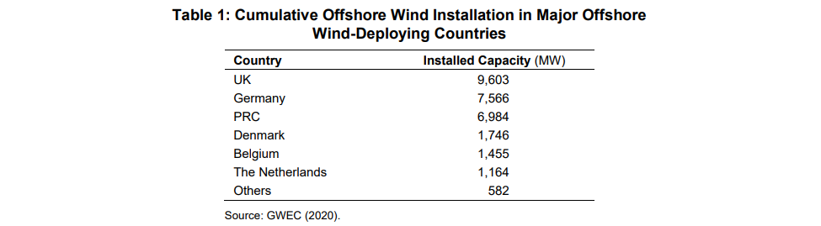
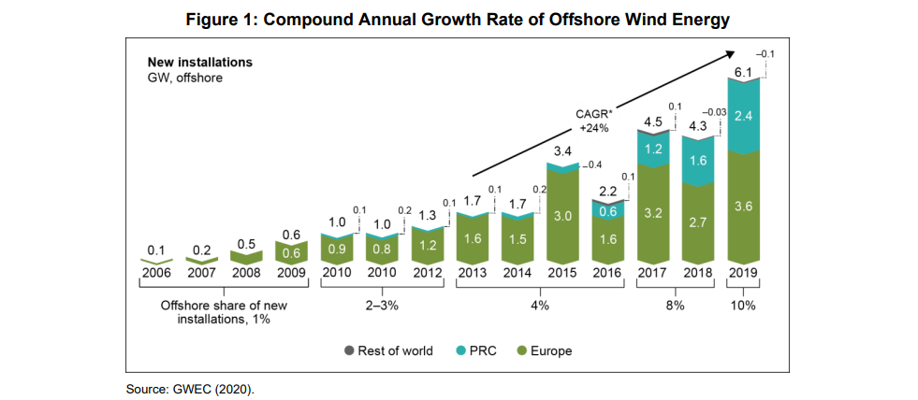
En el contexto indio, aunque se han producido algunos desarrollos cruciales en la energía eólica marina, las implementaciones aún se encuentran en la etapa incipiente. La energía eólica marina está emergiendo como una fuente crucial de energía y una alternativa preferible a la energía eólica terrestre debido a los problemas inherentes de adquisición de tierras combinados con la creciente dificultad para obtener sitios ventosos. Dado que india tiene una historia exitosa de energía eólica terrestre y se ubica como el cuarto mayor productor de energía eólica a nivel mundial, es probable que pueda capitalizar algunas de las experiencias y aprender del despliegue eólico terrestre para su despliegue de energía eólica marina. Es un momento oportuno para que el país acelere su desarrollo eólico marino dados los compromisos económicos favorables y relacionados con el clima y la compulsión.
Múltiples agencias han estimado el potencial de energía eólica marina en el país. Por ejemplo, según las estimaciones del Laboratorio Lawrence Berkeley, India tiene cerca de 214 GW de potencial de energía eólica marina (Phadke et al. 2012). Mani y Dhingra (2013a), en uno de sus estudios, estimaron que el potencial de la energía eólica marina en la India se encuentra entre 200 GW y 500 GW. Sin embargo, la mayoría de los sitios potenciales se encuentran a lo largo de las costas de Gujarat y Tamil Nadu. Algunas de las estimaciones preliminares del Gobierno de la India han revelado que solo Gujarat tiene el potencial de generar alrededor de 106 GW de energía eólica marina, mientras que Tamil Nadu tiene un potencial cercano a los 60 GW (Aggarwal 2019), dos estados de alto potencial en la India, y el resto del potencial se encuentra en otros estados costeros.
FOWIND (2017) llevó a cabo un mapeo detallado de la línea de base y la evaluación de la cadena de suministro e investigó la viabilidad de la integración de la red para estos dos estados indios, es decir, Gujarat y Tamil Nadu. El informe identificó cinco factores cruciales para el desarrollo de la energía eólica marina en el país: trazar una hoja de ruta a largo plazo, desarrollar un sistema transparente de consentimiento y permiso, fortalecer la red regional y nacional, desarrollar un sistema de apoyo financiero bien estructurado y desarrollar los conjuntos de habilidades y competencias necesarias. Según el estudio FOWIND (2017), la hoja de ruta debe implicar la identificación de los impulsores de las políticas, el establecimiento de los objetivos y el establecimiento de un plan de implementación claro. Dado que la tecnología es incipiente y bastante compleja, son necesarios procedimientos claros en los que el consentimiento y el permiso deben ser consistentes, lo que impulsaría el espíritu de los inversores privados para aventurarse en este sector de riesgo. El tercer aspecto importante es la integración de la red. El problema de la mala integración de la red tendrá implicaciones técnicas y financieras para el desarrollo del sector. Esto se hará más pronunciado debido a la falta de una política para la transmisión de energía en alta mar. El cuarto factor más importante es la creación de un ecosistema para el suministro de la financiación tan necesaria para el sector, dado que estas tecnologías son incipientes y el costo de generar electricidad es relativamente alto en comparación con el costo de otras formas de energía. El gobierno debe extender el apoyo financiero necesario a través de la provisión de subsidios inteligentes junto con un fácil acceso al crédito para los desarrolladores de proyectos. El factor final y más importante es el desarrollo del conjunto de habilidades y competencias necesarias. Un conjunto diverso de habilidades es necesario durante el ciclo de vida de un proyecto offshore. Las habilidades más necesarias son especializadas y, por lo tanto, requieren construcción a lo largo del tiempo. Por lo tanto, existe la necesidad de desarrollar un conjunto de habilidades indígenas a través de acuerdos marco con otros países para la capacitación y el desarrollo de capacidades, a través de la transferencia de conocimientos y a través de asociaciones conjuntas durante la ejecución, implementación y desmantelamiento de proyectos (FOWIND 2017).
Si bien ha habido algunos esfuerzos para instalar el primer 1 GW de energía eólica marina en el país en el Golfo de Khambhat, en la costa de Gujarat, el progreso es lento y tardío. Con ese fin, se han realizado los esfuerzos para llevar a cabo el estudio geofísico requerido para un área de 365 kilómetros cuadrados, así como estudios geotécnicos y meta-oceánicos y la búsqueda de la autorización de la etapa I siguiendo las directrices de la "Política Nacional de Energía Eólica Marina, 2015". El Ministerio de Energías Nuevas y Renovables (MNRE) también ha destacado que el Instituto Nacional de Oceanografía, Goa, tiene la responsabilidad de llevar a cabo la Evaluación de Impacto Ambiental (EIA) del sitio del proyecto propuesto. La siguiente etapa en el proceso es seleccionar un desarrollador a través de un procedimiento de licitación competitiva y luego buscar la autorización de la etapa II para el proyecto. Esperando que la tarifa sea alta para este proyecto, el MNRE ha propuesto proporcionar asistencia financiera central en forma de financiamiento de la brecha de viabilidad (VGF). Sin embargo, el proyecto ha sufrido retrasos considerables y no ha podido cumplir los plazos previstos. Hay otras propuestas para desplegar LiDAR frente a las costas de Gujarat y Tamil Nadu para llevar a cabo la evaluación de los recursos eólicos junto con estudios geofísicos, geotécnicos y oceanográficos (Randall-Smith 2020).

3. MARCO POLÍTICO E INSTITUCIONAL QUE RIGE EL DESARROLLO DE LA ENERGÍA EÓLICA MARINA EN LA INDIA
Es necesario destacar el marco político e institucional más amplio que rige la infraestructura oceánica en general y la energía eólica marina en particular. Tanto el gobierno de la unión como los gobiernos provinciales de la India gobiernan en gran medida la gestión de los recursos marinos. Esto ha llevado a la superposición y conflicto de la jurisdicción de las leyes, reglamentos, directrices y notificaciones existentes entre las diferentes capas de instituciones, lo que ha dado lugar a ambigüedades en la gobernanza de los océanos en la India. Además, las consideraciones sobre el cambio climático han agravado los problemas de gobernanza y gestión de los recursos marinos en la India (Jayaram 2016). Sin embargo, el énfasis en esta sección está en evaluar las principales leyes, regulaciones y notificaciones que afectan directa e indirectamente el desarrollo de la energía eólica marina en el país.
Dos conjuntos de políticas y directrices recientemente declaradas, a saber, la "Política Nacional de Energía Eólica Marina, 2015" y el "Proyecto de Reglas de Arrendamiento de Energía Eólica Marina, 2019", rigen el entorno político más importante y directo de la energía eólica marina en la India. Estos dos documentos de política establecen el tono y establecen el marco de gobernanza para la formulación de políticas de energía eólica marina en el país. Esta sección presenta un mapeo y evaluación detallados y críticos.
3.1 Política Nacional de Energía Eólica Marina, 2015
Teniendo en cuenta la importancia de la energía eólica marina en la India, el Gobierno de la India ha producido la "Política Nacional de Energía Eólica Marina" en 2015. La política ha establecido el mecanismo institucional para el desarrollo de la energía en alta mar en el país. El Ministerio de Energía Nueva y Renovable (MNRE) del Gobierno de la India actúa como el ministerio nodal. Como agencia nodal, el MNRE es responsable de llevar a cabo el monitoreo general de los proyectos, coordinarse con otros ministerios, ofrecer directrices / directivas, brindar apoyo a la agencia nodal, el Instituto Nacional de Energía Eólica (NIWE), promover la cooperación internacional y llevar a cabo la coordinación en asuntos relacionados con las decisiones arancelarias y otros asuntos regulatorios similares. El Instituto Nacional de Energía Eólica (NIWE) actúa como una agencia nodal para llevar a cabo la evaluación de recursos y demarcar bloques para facilitar el desarrollo de la energía eólica marina en el país. Además del ministerio nodal y la agencia nodal, la política se refiere a la formación de un "Comité Directivo de Energía Eólica Marina" dentro del Ministerio de Energía Nueva y Renovable (MNRE), con el secretario como su presidente, que no solo proporcionaría directrices de política de vez en cuando, sino que también supervisaría la ejecución y la implementación efectiva de las actividades de proyectos eólicos marinos de forma regular. Además, el Ministerio de Transporte Marítimo, central de servicios de transmisión (CTU) y servicios públicos de transmisión estatales (STU) serán parte del desarrollo de la energía eólica marina en el país. Además, dado que estas tecnologías son nuevas y complejas, la política requiere la autorización de una gran cantidad de ministerios, como el Ministerio de Defensa y el Ministerio de Medio Ambiente, Bosques y Cambio Climático. La Figura 2 presenta un esquema del mapeo institucional.
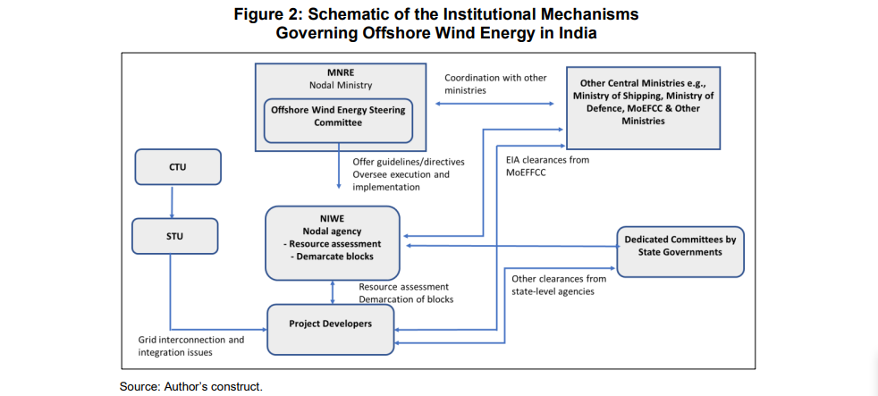
El mapeo detallado de las políticas revela que ofrecen un amplio marco de políticas para el desarrollo de la energía eólica marina en el país. Destaca que la energía eólica marina se encuentra en la etapa incipiente de desarrollo y aún no ha ganado una posición comparable con otras fuentes competidoras de energías renovables. Dado que la energía eólica terrestre es una de las iniciativas exitosas del país, es probable que la energía eólica marina se base en las ricas y variadas experiencias que ha adquirido de la energía eólica terrestre e incorpore las mejores prácticas de la energía eólica terrestre en el marco y la implementación de proyectos de energía eólica marina. El documento de política también destacó que la India tiene un potencial razonable para el desarrollo de la energía eólica marina y que, en la India, dos zonas marítimas principales son áreas potenciales para el desarrollo de la energía eólica marina: 1) dentro de las aguas territoriales de la India, que cubren 12 millas náuticas desde la costa hacia el mar; y 2) Zonas Económicas Exclusivas (ZEE) más allá de las áreas de 12 millas náuticas en el mar hasta 200 millas náuticas. Los objetivos para la energía eólica marina son producir 5 GW para 2022 y 30 GW para 2030. Los objetivos políticos hacen hincapié claramente en la necesidad de tales políticas tanto desde el punto de vista de la seguridad energética como desde el punto de vista de la reducción del carbono. También priorizan la necesidad de asociaciones público-privadas para el desarrollo de la energía eólica marina, promoviendo dichos parques eólicos en las Zonas Económicas Exclusivas (ZEE) del país.
La política reconoce una serie de desafíos, como la caracterización de recursos, el cableado submarino, la cimentación de turbinas, la instalación de turbinas, incluida la logística, la interconexión de la red y los problemas de operación, la construcción de infraestructura de transmisión, la integración con la infraestructura de la red nacional y los problemas de seguridad costera asociados, para el desarrollo de la energía eólica marina en el país. La política reconoce el aspecto importante del impacto de tales proyectos en la pesca y los medios de vida de las comunidades pesqueras locales durante la etapa de planificación del proyecto y prescribe que esos proyectos deben hacer todo lo posible para evitar el desarrollo de sitios de proyectos en los caladeros. Si es necesario reubicar los caladeros, las comunidades pesqueras deben recibir una compensación adecuada de acuerdo con las políticas de los gobiernos centrales / estatales. Además, la política reconoce la necesidad de llevar a cabo una Evaluación de Impacto Ambiental (EIA) para evaluar el impacto en la vida acuática y la pesca; esto es único en las formas de desarrollo de energía renovable en el país. Como parte de la EIA, las directrices de política sugieren que el desarrollador debe proporcionar los detalles del desmantelamiento y la restauración del sitio antes de que comience la construcción en alta mar. En este sentido, debería obtener la autorización necesaria del Ministerio de Medio Ambiente, Bosques y Cambio Climático (MoEFCC) y otros ministerios. También otorga a los gobiernos estatales la responsabilidad de formar comités dedicados para el desarrollo y la promoción de proyectos eólicos marinos en sus respectivos estados.
Si bien la política dice mucho sobre varios aspectos del desarrollo de la energía eólica marina en el país, la prueba del pudín radica en la alimentación. La eficacia de la política está en su implementación. Aunque la propuesta de desplegar 1 GW de energía eólica marina comercial en el Golfo de Khambhat representa algunos esfuerzos en esa dirección, el progreso ha sido lento en el mejor de los casos. La política tiene ciertas lagunas, como la falta de un régimen de permiso y consentimiento para la energía eólica. Dada la naturaleza específica del contexto de los impactos de tales políticas, la política no menciona explícitamente el desarrollo del mecanismo institucional necesario a nivel descentralizado. Además, el documento de política no se refiere a otras leyes, regulaciones y pautas ambientales que se aplican a dichos proyectos. Si bien se discuten los impactos ambientales y sociales, la realización de tales evaluaciones requiere una comprensión contextual y el diseño de estrategias a escala local.
3.2 Proyecto de reglas de arrendamiento de energía eólica marina, 2019
La segunda directriz de política más importante es el "Borrador de las Reglas de Arrendamiento de Energía Eólica Marina, 2019", que tiene un enfoque específico en las reglas de arrendamiento. Aquí, el estudio extrae y analiza las disposiciones ambientales y sociales relevantes para resaltar la forma en que las reglas tratan estos asuntos. Asignan primacía al "desmantelamiento" del proyecto, en el que el desarraigo y demolición de las estructuras de cimentación y la eliminación de escombros seguirán las normas ambientales marinas pertinentes. También establece que el arrendatario no tiene derecho a bloquear o prohibir las actividades rutinarias, incluidas las actividades relacionadas con la pesca. Otra cláusula importante se refiere a la cancelación del contrato de arrendamiento si el proyecto causa daños ambientales a la flora y la fauna que se encuentran bajo el mar y puede representar una amenaza para la vida humana y la propiedad tanto mientras se realizan actividades bajo el agua como mientras se opera durante el período de arrendamiento. Además, las reglas establecen que el gobierno de la unión puede hacerse cargo de la operación si el arrendatario hace un mal uso de la operación de las zonas / áreas eólicas marinas, incluida la protección del medio ambiente. El gobierno central puede cerrar la empresa si descubre que está causando daños al medio ambiente o a la propiedad y generando contaminación.
3.3 Otras leyes y reglamentos que rigen los sistemas ambientales marinos
Si bien la "Política Nacional de Energía Eólica Marina, 2015" y el "Proyecto de Reglas de Arrendamiento de Energía Eólica Marina, 2019" se refieren a consideraciones ambientales y sociales directas con respecto al despliegue de energía eólica marina en el país, existen otras leyes y regulaciones que rigen los sistemas ambientales marinos que tienen una influencia, aunque indirectamente, en el despliegue de energía eólica marina en el país.
Una de esas regulaciones es la "Notificación de zona de regulación costera, 2019". Bajo dicha notificación, mientras que el gobierno central especifica las normas de la zona de regulación costera, el gobierno estatal debe declarar sus planes de manejo de la zona costera y establecer una Autoridad de Gestión de la Zona Costera (CZMA). La formulación de estas notificaciones se enmarca en la legislación general de la Ley de Protección del Medio Ambiente de 1986 y, por lo tanto, su diseño está destinado principalmente a proteger el ecosistema marino y el medio ambiente marino. El gobierno enmarcó la primera regla en 1991, revisándola aún más en 2011 para permitir cierta flexibilidad, y declaró la última en 2018-19. De acuerdo con la última norma, el impulso está en la gestión y conservación de los ecosistemas marinos, la promoción de las zonas costeras, el ecoturismo y las opciones de subsistencia con referencia específica a las comunidades pesqueras y el desarrollo sostenible en general. Si bien existen diferentes segmentos de zonas, las áreas ecológicamente sensibles (CRZ I), como los manglares, los arrecifes de coral y coral, las dunas de arena, las marismas biológicamente activas, otros parques, las marismas saladas, las zonas de anidación de tortugas, los hábitats de cangrejo herradura, los lechos de pastos marinos y las zonas de anidación de aves, requieren atención específica. Identifica claramente las zonas costeras que requieren un enfoque y consideración especiales, declarando como zonas costeras vulnerables críticas (CVCA) la región de Sundarban de Bengala Occidental, el Golfo de Khambhat y el Golfo de Kutchh en Gujarat, Malvan, Achra-Ratnagiri en Maharashtra, Karwar y Coondapur en Karnataka, Vembanad en Kerala, el Golfo de Mannar en Tamil Nadu, Bhaitarkanika en Odisha,¹ y Coringa, Godavari Oriental, y Krishna en Andhra Pradesh.
Además, la India, como signataria del "Convenio sobre la Diversidad Biológica" (CDB), tiene que seguir las normas de conservación que el CDB ha especificado. Identifica las áreas protegidas como mecanismos clave para salvaguardar la biodiversidad (Iniciativa Legal para los Bosques y el Medio Ambiente 2014). Las áreas marinas protegidas (AMP), que forman parte del CDB, constituyen un componente importante de la biodiversidad marina y los ecosistemas marinos. Cuatro áreas clave son áreas protegidas legalmente declaradas, específicamente parques nacionales o santuarios de vida silvestre, reservas de conservación y reservas comunitarias. Casi 700 de estos lugares habían sido reconocidos como áreas protegidas en la India en 2014 (Sivakumar, Mathur y Pande 2013). Estas AMP proporcionan una gama de servicios ecológicos. La Tabla 2 presenta un mapeo de los impactos y brechas que se basan en las políticas y regulaciones clave que rigen la energía eólica marina en el país.
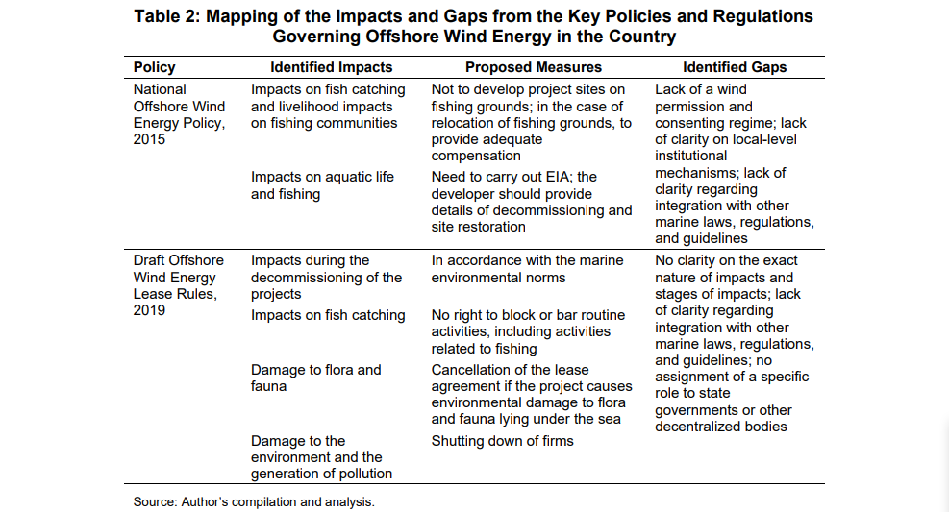

4. POSIBLES IMPACTOS DE LOS PROYECTOS DE ENERGÍA EÓLICA MARINA
Los océanos ofrecen una gama de beneficios materiales, económicos y no económicos. De hecho, la importancia de los océanos y su importancia ecológica se ha vuelto más pronunciada ante la actual crisis de COVID-19.
Si bien los proyectos de energía eólica marina generan una serie de beneficios en comparación con otras formas de energía renovable, como la alta eficiencia, la ausencia de requisitos de tierra y los costos de transmisión insignificantes, es posible que estas formas de intervenciones energéticas impliquen costos ambientales y sociales significativos (WWF 2014). Lo más importante es que los estudios han señalado las incertidumbres inherentes a los impactos ambientales de los proyectos de energía eólica marina. Han afirmado que a menudo los efectos ambientales podrían mantenerse a lo largo de todo el ciclo de vida del proyecto. Los estudios que evalúan los impactos ambientales y sociales de los proyectos de energía eólica marina a menudo han postulado que estos proyectos generan impactos ambientales positivos y negativos. Uno de los impactos positivos más citados es la formación de arrecifes artificiales a través de las estructuras de las turbinas (Kumar et al. 2020). Los investigadores han afirmado que estos arrecifes artificiales podrían mejorar la población de especies y los tipos de biomasa. La creación artificial de hábitats a través de arrecifes puede aumentar la población de peces, especies de aves y mamíferos marinos (Lindeboom et al. 2011).
Sin embargo, algunos informes han negado tales afirmaciones de una mayor diversidad de animales oceánicos y poblaciones de peces tras el despliegue de plantas de energía eólica marina (Bergström et al. 2013). Los impactos negativos también son evidentes en términos de la construcción de plantas de energía eólica marina y las actividades consecuentes, como el transporte, el despliegue y el ruido operativo, y sus impactos en la vida marina y los ecosistemas marinos (Kumar et al. 2020). Por ejemplo, la comprensión de la profundidad del agua y las características del fondo marino es un elemento crucial del despliegue de tales sistemas, ya que este conocimiento ayuda a identificar los sitios de despliegue. Del mismo modo, el tipo de generador de turbina eólica (WTG) y su posicionamiento son dos componentes muy importantes de los proyectos, que pueden tener impactos ambientales y ecológicos significativos. Si no se diseña y contextualiza adecuadamente, el generador puede crear posibles impactos ambientales, como áreas perturbadoras de alimentación de aves marinas, áreas de desove de peces y especies protegidas, junto con impactos visuales negativos. Por ejemplo, la construcción de plantas eólicas dentro del mar perjudica los hábitats de los fondos marinos y genera consecuencias negativas a largo plazo (Bailey, Brookes y Thompson 2014). Según los informes, los parques de energía eólica marina tienen impactos negativos, disminuyendo la población marina, la riqueza de especies, la biodiversidad, el funcionamiento de las especies marinas, su abundancia y sus estructuras comunitarias y, a menudo, afectando el comportamiento de las vidas marinas. Sin embargo, los impactos ambientales y ecológicos acumulativos no son claros y a menudo se basan en el contexto. Algunos estudios han reportado los impactos visuales de los parques eólicos marinos y señalaron que cuanto más cerca de la instalación de los parques, mayores son los impactos visuales (Parsons, Firestone, Yan y Toussaint 2020). El ruido que emiten estos proyectos también podría tener consecuencias ambientales negativas para las especies marinas y sus movimientos. El ruido generado es perjudicial para los mamíferos (Thompson et al. 2013; Bailey, Brookes y Thompson 2014; Kumar et al. 2020), los sonidos fuertes también podrían ser perjudiciales para los animales marinos, causando discapacidades auditivas y obstruyendo su comunicación, lo que lleva a su migración y reubicación (Thompson et al. 2013; Bailey, Brookes y Thompson 2014; Kumar et al. 2020).
Aparte de los impactos ambientales, estas infraestructuras energéticas generan una serie de impactos sociales. La investigación ha afirmado que la comprensión de la dimensión humana de tales proyectos es vital para su implementación exitosa. Algunos estudios han planteado preocupaciones sobre los impactos en la industria pesquera (Ciara, García, Ortega y Richmond 2020), y otros han identificado los impactos negativos en el ecoturismo (Kumar et al. 2020). El área local y la población local, la vida terrestre y la vida marina, y el ecosistema oceánico experimentarían impactos significativos.

5. MAPEO DE LOS IMPACTOS ECOLÓGICOS Y SOCIALES DE LOS PROYECTOS DE ENERGÍA EÓLICA MARINA EN LA INDIA
Si bien el impacto a gran escala de los proyectos eólicos marinos en la India solo será evidente después de su implementación, basándose en las experiencias internacionales y las interacciones de expertos, este estudio mapeó, identificó y contextualizó una serie de posibles impactos para comprender su magnitud y sus diferentes dimensiones. Dado que estos proyectos implican grandes grados de incertidumbre en cuanto a sus impactos ambientales y sociales (IRENA 2020b; Kumar et al. 2020), es imperativo llevar a cabo un mapeo a gran escala para proyectos eólicos marinos. Los estudios han sostenido que el alcance y la magnitud de las perturbaciones ecológicas que estos proyectos pueden generar aún no se han explorado, subestimado y, en el mejor de los casos, mal mapeado (Kumar et al. 2020). Este ejercicio de mapeo se vuelve más pertinente ya que la mayoría de la energía renovable en la India no cae bajo el ámbito de la Notificación de EIA de 2006, y las autoridades reguladoras de la contaminación a escala subnacional (es decir, las Juntas Estatales de Control de la Contaminación) etiquetan los proyectos de energía renovable como la solar y la eólica como "verdes" (Thapar 2017).
Los acontecimientos recientes también han señalado la necesidad de realizar este ejercicio de mapeo. Por ejemplo, algunas observaciones preliminares han revelado los peligros inminentes de la extracción de hidrocarburos de los océanos en la India y los posibles peligros ecológicos de dicha extracción para la flora y fauna oceánicas (Singh 2020). En particular, el reciente enfoque en la economía azul, en la que el sector privado desempeña un papel dominante en la explotación de los recursos oceánicos, ha puesto en primer plano el tema debatido de las licencias sociales para operar (Roy 2019; Voyer y Leeuwen 2019). Tradicionalmente, las personas han considerado el océano como un recurso común que tiene profundas conexiones sociales, culturales y espirituales con la gente de la India (Roy 2019) y que es una fuente importante de sustento para una gran parte de la población india (Singh 2020). Por ejemplo, en la India, cerca de 15 millones de personas se ganan la vida solo de la pesca y las actividades relacionadas con la pesca, y la pesca contribuye con casi el 5% del PIB y el 10% de las divisas del país. Además, una serie de desafíos relacionados con el clima, como la acidificación de los océanos, los fenómenos meteorológicos extremos y el aumento del nivel del mar, han exacerbado los problemas que afectan la vida acuática de los habitantes del océano, sus patrones de distribución y movimiento, y su comportamiento. Podría decirse que la escasa alfabetización oceánica también está causando problemas en la conservación marina y la restauración ecológica.
5.1 Impactos ambientales de los proyectos eólicos marinos
El sistema del Océano Índico es rico en ecosistemas, como playas, manglares, arrecifes de coral, estuarios, islas, marismas de marea, lagunas, pantanos e islas costeras de humedales con vegetación. Extensas extensiones de manglares, arrecifes de coral y lechos de pastos marinos forman un ecosistema para muchos animales y especies oceánicas. Estas costas y océanos no solo tienen un valor significativo en términos de dar refugio a la vida silvestre, sino que también proporcionan valor cultural, beneficios para el paisaje natural y valor arqueológico. Los estudios han señalado que el Océano Índico es el hogar de una gran cantidad de ecosistemas marinos, que ofrecen hábitats a varios animales y aves oceánicas. Dada la riqueza del ecosistema del Océano Índico, los impactos podrían variar, con diferentes intensidades dependiendo del contexto y las características del ecosistema. Por lo tanto, antes de implementar cualquier proyecto eólico marino propuesto, debe haber un escrutinio cuidadoso de sus impactos ambientales y sociales.
Los proyectos eólicos marinos propuestos podrían ser distorsionadores de muchas maneras. Podrían perturbar la biodiversidad marina, crear contaminación acústica para los hábitats marinos, contaminar el agua del océano en varias etapas del desarrollo del proyecto, como la construcción, operación, mantenimiento y desmantelamiento, y perturbar los hábitats marinos y las temporadas y zonas de reproducción y alimentación de sus residentes.
Tanto en la Bahía de Bengala como en el Mar Arábigo, hay una serie de áreas marinas protegidas (AMP), que constituyen importantes áreas ecológicamente sensibles para cualquier proyecto de desarrollo (Singh 2020). La Tabla 3 captura los principales parques nacionales marinos y santuarios en la India. Algunas de estas áreas son de naturaleza frágil; por lo tanto, la protección de estas zonas debe recibir la máxima prioridad. Muchas de estas AMP albergan una serie de especies de manglares, por ejemplo, el Santuario Bhitar Kanika y el Santuario Marino Gahirmata. Teniendo en cuenta la importancia de los manglares, el Gobierno de la India ha identificado 31 zonas de manglares para la conservación intensiva (Singh 2003). Ha habido temor de que los proyectos eólicos marinos puedan afectar negativamente a los manglares. Por ejemplo, el proyecto propuesto en el Golfo de Khambhat afectará tramos de manglares que ya han enfrentado degradación durante las últimas dos décadas (Aggarwal 2018). De hecho, el sitio del proyecto propuesto del Golfo de Khambhat es el hogar de una variedad de plantas, animales y aves. El desarrollo de tales proyectos sin medidas adecuadas en la mano podría acentuar aún más la degradación de los manglares y ejercer un impacto adverso en la biodiversidad marina de la región. Un informe de la Comisión de Ecología de Gujarat se hizo eco de esto. La Comisión de Ecología de Gujarat advirtió que, debido a la ubicación geográfica estratégica del Golfo de Khambhat, se está volviendo cada vez más vulnerable a las actividades dirigidas por el hombre, como la rápida industrialización, la rápida construcción de infraestructuras costeras y otros proyectos de desarrollo, como puertos, terminales petroleras, etc., que continúan poniendo en peligro y perturbando el equilibrio ecológico (Aggarwal 2018). Por lo tanto, el proyecto propuesto podría poner en peligro aún más el equilibrio ecológico en la zona.
Del mismo modo, algunas de estas áreas son ricas en arrecifes de coral, que son ecosistemas dinámicos conocidos y ayudan significativamente a proteger las costas de la erosión. Por ejemplo, el Golfo de Mannar, el Golfo de Kutch y el Estrecho de Palk son ricos en arrecifes de coral y representan diversos ecosistemas oceánicos. Algunas de estas áreas también son sitios prospectivos para el desarrollo de proyectos en alta mar. Si bien el impacto de la energía eólica marina en los arrecifes de coral no está claro en el mejor de los casos, teniendo en cuenta los otros impactos ambientales y ecológicos negativos de estos proyectos, es fundamental realizar una EIA detallada para evitar probables impactos en los arrecifes de coral.
Del mismo modo, las AMP son el hogar de varios animales marinos y se conocen como cajas de pescado, que se cierran durante ciertos períodos de tiempo como parte de las restricciones del régimen de gestión. Ciertas áreas de biodiversidad marina con estuarios sirven como zonas de reproducción y alimentación para los animales marinos. Por ejemplo, los estuarios de Gujarat proporcionan zonas de alimentación para los tiburones ballena. Tanto el Océano Arábigo como la Bahía de Bengala son el hogar de una variedad de animales marinos. Por ejemplo, los dugongos viven a lo largo de la costa de Gujarat. Del mismo modo, las costas indias actúan como un caldo de cultivo para las tortugas marinas, para las cuales la costa de Saurashtra es un lugar de incubación. La playa de Gahirmatha en Odisha es el sitio de anidación masiva más grande conocido para las tortugas golfinas. El lago Chilika es famoso como un lugar de invernada para las aves migratorias. Dada esta riqueza del Océano Índico como hogar de una variedad de animales marinos y aves, los proyectos eólicos marinos podrían plantear grandes riesgos para sus hábitats. En otros países existe suficiente evidencia de tales impactos negativos de estos proyectos en los ecosistemas oceánicos y la biodiversidad oceánica. Por ejemplo, el sitio del proyecto propuesto en Gujarat es el terreno para cientos de especies de plantas y para animales marinos, aves migratorias y aves no migratorias. Sin tomar las medidas adecuadas, el proyecto podría imponer impactos negativos significativos (Aggarwal 2019). Por ejemplo, estos proyectos podrían bloquear la ruta migratoria de las aves, y las colisiones con turbinas eólicas podrían matar o herir a las aves. Ha habido casos en los que los proyectos eólicos marinos han generado grandes riesgos para las colonias de aves marinas. Por ejemplo, la Royal Society for Protection of Birds (RSPB) impugnó la decisión del gobierno de desplegar parques eólicos en Escocia.
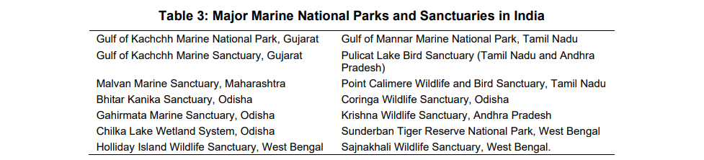
Aparte de todos estos impactos ecológicos, el ruido que crean estos proyectos podría perturbar la ecología marina y generar efectos nocivos. Los ruidos que emanan de los sitios de construcción podrían afectar a los peces y otros animales marinos y cambiar su comportamiento. Los proyectos deben emplear tecnologías avanzadas para reducir el ruido mediante el uso de un procedimiento de arranque suave o de aceleración (Comisión OSPAR 2008). La radiación de estas plantas, como la radiación electromagnética y de calor, podría afectar negativamente a los animales marinos. La Tabla 4 captura el mapeo de los impactos ambientales clave basado en la consulta de expertos.
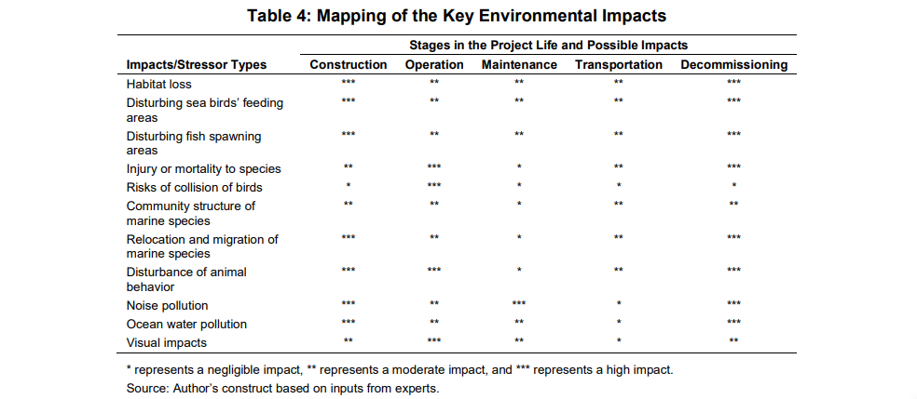
5.2 Impactos sociales de los proyectos eólicos marinos
Los impactos sociales se refieren en gran medida a la posibilidad de que estos proyectos afecten negativamente los medios de vida de las comunidades pesqueras al reducir las capturas de peces. Incluso la Política Nacional de Energía Eólica Marina del Gobierno de la India y el estudio FOWIND (2017) reconocieron claramente la importancia de la pesca como una fuente importante de sustento para las comunidades costeras indias. Los estudios han informado de que el desarrollo de la energía eólica marina tiene efectos a corto y largo plazo en los medios de subsistencia de las comunidades pesqueras. Sin embargo, la comprensión del complejo vínculo entre el desarrollo de la energía eólica y sus impactos en el comportamiento de los peces y el sustento de las comunidades pesqueras es, en el mejor de los casos, pobre en la India.
En la India, casi 15 millones de personas se ganan la vida con la pesca y las actividades relacionadas con la pesca, y la pesca contribuye con cerca del 5% del PIB y el 10% de las divisas. Del total de la producción pesquera en el país, la pesca marítima constituye el 45%. Tamil Nadu, que es uno de los estados designados para proyectos de energía eólica marina, es el hogar de 600 aldeas de pescadores marinos, y casi 1,2 millones de personas se ganan la vida directamente de la pesca. Tanto Tamil Nadu como Gujarat se clasifican como los estados con la mayor cantidad de producción de peces marinos en el país. Si bien el sustento de las comunidades pesqueras ya está amenazado por la contaminación oceánica y las consideraciones del cambio climático (Srinivasan 2019), los proyectos propuestos de energía eólica marina podrían acentuar aún más el problema.
Los impactos en la pesca podrían ocurrir de múltiples maneras. La pesca a través de la pesca de arrastre podría ser perjudicial para la estructura de las plantas eólicas marinas, ya que la pesca de arrastre puede causar daños en el fondo marino y el fondo marino. A menudo, en el caso de las turbinas flotantes, la pesca de arrastre podría dañar el anclaje de los amarres. Debido a estos efectos, la pesca de arrastre no está permitida en áreas eólicas marinas. Esto puede crear dificultades considerables para las comunidades pesqueras. Si pierden su terreno de arrastre, pierden sus capturas de peces. Además, estos proyectos podrían perturbar el hábitat de los peces, y el ruido que crean estas granjas eólicas podría ser perjudicial para la población de peces. Ciertas partes del océano, como la Bahía de Bengala, ya están sufriendo de sobrepesca, agravando el problema (Singh 2020).
También es importante reconocer que los recursos pesqueros marinos tienen características específicas que los hacen difíciles de monitorear y gestionar, lo que agrava el problema del mapeo de los impactos de los parques eólicos. Por ejemplo, continúan migrando, dependiendo en gran medida de las condiciones del mar, por lo que es difícil monitorearlos y evaluarlos claramente. Todas estas cuestiones plantean desafíos adicionales para la evaluación del impacto de los proyectos eólicos marinos en la pesca y la elaboración de estrategias apropiadas. Si bien la Política Nacional de Energía Eólica prescribe la identificación de los caladeros y la reubicación de dichos terrenos, dada la volatilidad en el carácter migratorio de los peces marinos, dicha reubicación es difícil de ejecutar.
Los proyectos eólicos marinos podrían afectar la belleza visual y escénica del mar y tener un impacto negativo en el turismo oceánico. Los impactos visuales dependen de la ubicación de los parques eólicos en relación con la costa. Estudios realizados en el contexto de otros países han señalado la presencia de tales impactos (Ladenburg 2009; Maslov, Claramunt, Wang y Tang 2017). Si bien ha habido un énfasis considerable en el turismo costero, a través de esquemas como Sagarmala, puede entrar en conflicto con la naturaleza a través de la ubicación de los proyectos de energía eólica marina. Las costas indias sirven como una fuente importante de turismo y constituyen una fuente importante de ingresos en la India.
Es evidente a partir del mapeo de impactos que difieren en sus intensidades a lo largo de varias etapas de la vida del proyecto y para diferentes categorías de elementos ambientales y sociales. Dada la importancia de los ecosistemas oceánicos y la importancia ecológica de la biodiversidad y las especies marinas, los proyectos de desarrollo como la energía eólica marina requieren un escrutinio y una evaluación detallados. Esto se hace más pronunciado a medida que la política prevé asociaciones público-privadas, que a menudo dan menos importancia a tales consideraciones ambientales y sociales. Además, si bien el estudio más sustancial, que FOWIND (2017) llevó a cabo, reconoció los posibles impactos ambientales y sociales de tales proyectos, no consideró estos impactos como factores cruciales para el desarrollo de la energía eólica marina en el país. La siguiente sección ofrece algunas vías posibles para el desarrollo de dichos activos energéticos.

6. INFRAESTRUCTURA DE ENERGÍA EÓLICA MARINA EN LA INDIA: MAPEO DE LAS VÍAS FUTURAS
Si bien la sección anterior mapeó los posibles impactos ambientales y sociales de los proyectos de energía eólica marina, esta sección sugiere algunas vías posibles.
Necesidad de desarrollar EIA y SIA robustos
Es necesario desarrollar directrices sólidas y detalladas de evaluación de impacto ambiental (EIA) y evaluación de impacto social (SIA), que son cruciales para comprender los posibles impactos ambientales y sociales y las prácticas de gestión necesarias para minimizar tales amenazas. Si bien la Política Nacional de Energía Eólica 2015 se refiere a la EIA y los posibles impactos en las comunidades pesqueras, faltan directrices detalladas. Además, la política guarda silencio sobre el mecanismo institucional que es necesario desarrollar para llevar a cabo tales evaluaciones, particularmente a escala subnacional. La escala y el momento de tales impactos también son bastante pertinentes dado que las tecnologías de energía eólica marina son nuevas y los impactos son en gran parte desconocidos. También es importante identificar los impactos localizados y emprender los planes de acción necesarios. En muchos casos, las limitaciones ambientales detalladas tienen un fuerte vínculo con los enfoques tecnológicos adoptados. Por lo tanto, los esfuerzos para llevar a cabo evaluaciones de impacto ambiental carentes de soluciones tecnológicas serán subóptimos.
Planificación espacial marina detallada
Los proyectos requieren un ejercicio detallado de planificación espacial marina para evaluar los posibles impactos ambientales y sociales. La mayoría de los países europeos llevan a cabo una planificación espacial marina detallada, que consiste en desarrollar una buena comprensión de las limitaciones ambientales, realizar extensas encuestas a las partes interesadas, etc. Estos son más pronunciados en un país como la India, donde las protestas de la comunidad local son muy fuertes y, lo que es más importante, existen intereses en competencia por el uso de los espacios marinos. Existe evidencia histórica de que muchos proyectos de energía sufren retrasos o cancelaciones debido a una mala comprensión de sus impactos ambientales y sociales.
La ordenación del territorio también podría implicar la aplicación de los planes de acción necesarios. Por ejemplo, se necesitan planes de acción para identificar las rutas migratorias de las aves y evitar la construcción de tales proyectos en esas rutas, para producir diseños técnicos para parques eólicos, como agrupar turbinas para evitar rutas de vuelo, para aumentar la visibilidad de las palas del rotor con colores para reducir las colisiones, etc. Del mismo modo, el despliegue de tecnologías avanzadas puede reducir el ruido mediante el uso del procedimiento de arranque suave o aceleración (Comisión OSPAR 2008). Los pasos necesarios, como el uso de cables adecuados, el blindaje de cables y el enterramiento de cables a una profundidad segura, pueden reducir dichos impactos negativos. Si bien los desarrollos tecnológicos podrían ayudar a abordar algunos de los problemas espaciales del desarrollo de proyectos de energía eólica marina, es importante llevar a cabo consultas con las partes interesadas en cada etapa del desarrollo del proyecto para minimizar las fricciones entre las diferentes partes interesadas en el uso de áreas y espacios marinos.
Mapeo detallado de las partes interesadas
Para evaluar los impactos sociales, es pertinente llevar a cabo encuestas detalladas a las partes interesadas. Por ejemplo, la pesca constituye una fuente importante de medios de vida en la India. Es importante que los proyectos propuestos comiencen a involucrarse con las comunidades pesqueras desde el comienzo del proyecto. El compromiso detallado con varias comunidades y entidades pesqueras, como las cooperativas pesqueras locales, la Autoridad Nacional de Gestión de Zonas Costeras, el Departamento de Cría de Animales, Lechería y Pesca, el Departamento de Pesca del Estado, etc. es crucial. Esto podría generar confianza y reducir las incertidumbres.
Del mismo modo, llevar a cabo una evaluación de impacto ambiental implica comprometerse con las partes interesadas locales en asuntos sociales y ambientales y tomarlas en confianza en la toma de decisiones. Dado que el impulso de estos proyectos se centra en el desarrollo privado, la participación deficiente y fragmentada de la comunidad podría generar repercusiones adversas a largo plazo. Si bien las cuestiones sociales, como los medios de subsistencia, son más directas e inmediatas, las cuestiones ambientales surgirán en gran medida en las diferentes fases de la operación del proyecto. La participación inclusiva, participativa y bien informada de las partes interesadas es crucial para estos proyectos.
Estos son algunos planes de acción que podrían reducir los impactos ambientales y sociales del desarrollo de proyectos de energía eólica marina. Por ejemplo, el estudio FOWIND (2017) identificó una lista ampliada de partes interesadas a consultar al llevar a cabo la EIA.
Tránsito de la gestión a la gobernanza
Dado que es probable que los actores principalmente privados desarrollen y gestionen infraestructuras de energía eólica marina, es necesario que la gobernanza sostenible de los océanos vaya más allá de las estructuras de gestión hacia sistemas de gobernanza que involucren a actores públicos, privados y de otro tipo, como cooperativas, grupos informales y grupos de la sociedad civil. Una combinación de gestión y un sistema bien gobernado podría ofrecer los resultados óptimos. La gobernanza es crucial ya que hay intereses contrapuestos entre las diferentes partes interesadas en la extracción de recursos marinos de diferentes formas. Si bien, por un lado, el mantenimiento del ecosistema marino y la conservación de su funcionalidad son cruciales, por otro lado, ha habido una creciente presión sobre los recursos marinos a través de diversas iniciativas políticas, como las misiones en los océanos profundos.
También es importante centrarse en la creación de puestos de trabajo locales a través de estas intervenciones. Los estudios han señalado que los proyectos de energía eólica marina generan muchos empleos sostenibles en varios segmentos de la cadena de suministro. Por ejemplo, las estimaciones de GWEC (2021) sugirieron que los proyectos eólicos marinos en promedio generan alrededor de 17 años-persona por MW durante los 25 años de vida útil del proyecto. Sin embargo, dado el contexto indio y la gran dependencia del océano para ganarse la vida, es importante proporcionar a aquellos que están perdiendo sus medios de vida algunas oportunidades de empleo alternativas.

7. OBSERVACIONES FINALES
En la canasta de energías renovables, la energía eólica marina está emergiendo como una infraestructura energética prometedora en todo el mundo, con un potencial de gran alcance para satisfacer la creciente demanda de energía. La energía eólica marina es prometedora como una fuente alternativa de energía para un país como la India, que continúa privado de tierra y enfrenta cada vez más dificultades para adquirir tierras para obtener energía. Teniendo en cuenta el potencial, la tecnología disponible y el costo, el país ha establecido objetivos a mediano y largo plazo de desplegar 5 GW de energía eólica marina para 2022 y 30 GW de energía eólica marina para 2030. Si bien algunos esfuerzos académicos en el contexto indio han analizado varios aspectos del desarrollo de la energía eólica marina, existe una escasez de estudios que comprendan y analicen los desafíos ambientales y sociales asociados a dicho despliegue de infraestructura.
Se ha desarrollado el marco normativo e institucional necesario que rige el desarrollo de la energía eólica marina e incluye disposiciones para evaluar el impacto ambiental y los efectos en los medios de vida. Sin embargo, la política no menciona explícitamente los mecanismos institucionales que es necesario crear a escala subnacional. El documento de política tampoco se refiere a otras leyes, regulaciones y pautas ambientales que sean aplicables a dichos proyectos.
Si bien el impacto a gran escala será evidente después de la puesta en funcionamiento de los proyectos, basándose en las experiencias internacionales y las consultas de expertos, el documento identificó una serie de posibles impactos ambientales y sociales. Este mapeo es más pertinente dado que la Notificación de EIA de 2006 no cubre la mayor parte de la energía renovable en la India bajo su ámbito y la mayoría de las juntas estatales de control de la contaminación etiquetan los proyectos de energía renovable como los proyectos solares y eólicos como "verdes". Ha habido temor de que los proyectos eólicos marinos puedan afectar negativamente a las áreas marinas protegidas y sus ecosistemas. Del análisis se desprende que los manglares, por ejemplo, podrían sufrir impactos adversos, particularmente del proyecto propuesto en el Golfo de Khambhat, que tiene tramos de manglares. Desarrollar tales proyectos sin implementar medidas adecuadas podría acentuar la degradación de los manglares (Aggarwal 2018). Del mismo modo, existen ricos sitios de arrecifes de coral en los estados propuestos para proyectos eólicos marinos. Por ejemplo, el Golfo de Mannar, el Golfo de Kutch y el Estrecho de Palk son ricos en arrecifes de coral. Aunque los impactos en los arrecifes de coral no están claros, es necesario tomar medidas de precaución para reducir los posibles impactos negativos. Los proyectos eólicos marinos podrían plantear grandes riesgos para los hábitats de los animales y aves oceánicos. Por ejemplo, el sitio del proyecto propuesto en Gujarat es el terreno para cientos de especies de plantas y un lugar para animales marinos, aves migratorias y no migratorias (Aggarwal 2019). Sin medidas adecuadas, el proyecto podría ejercer fuertes impactos negativos. Por ejemplo, el impacto en las aves migratorias podría ser significativo. Podría ser en forma de bloquear sus rutas migratorias o matar aves debido a la colisión con turbinas eólicas. Aparte de todos estos impactos, el ruido y la radiación que emanan de estas plantas, como la radiación electromagnética y de calor, podrían afectar negativamente a los animales marinos. Podrían crear efectos nocivos en los peces y otros animales marinos y pueden cambiar su comportamiento.
Los impactos sociales son en gran medida en forma de impactos adversos en los medios de vida de las comunidades pesqueras. Los impactos en la pesca podrían ocurrir de múltiples maneras. La pesca a través de la pesca de arrastre podría ser perjudicial para la estructura de las plantas eólicas marinas; por lo tanto, las áreas eólicas marinas generalmente prohíben la pesca de arrastre. Esto puede crear dificultades sustanciales para las comunidades pesqueras. El ruido que crean estos parques eólicos también podría ser perjudicial para la población de peces. Más importante aún, los recursos pesqueros marinos tienen características específicas que los hacen difíciles de monitorear y manejar. Por ejemplo, los peces continúan migrando con frecuencia, en gran parte afectados por las condiciones del mar. Si bien la Política Nacional de Energía Eólica prescribe la identificación de los caladeros y su reubicación, dadas las características de pesca, es difícil ejecutar dicha reubicación. El mapeo general reveló que los impactos serían diferentes en diferentes etapas del desarrollo y operación del proyecto. Por lo tanto, es necesario un escrutinio y análisis cuidadosos antes de implementar dichos proyectos.
El documento ofrece algunas posibles vías para minimizar estos impactos. Es necesario elaborar directrices sólidas y detalladas de evaluación del impacto ambiental (EIA) y de evaluación del impacto social (SIA). Las evaluaciones deben tener en cuenta los efectos localizados. Es necesario crear capacidades adecuadas a nivel local para hacer frente a esos efectos. Se debe hacer hincapié en los ejercicios detallados de planificación espacial marina. Comprender las limitaciones ambientales es importante. En el contexto indio, es crucial realizar encuestas detalladas a las partes interesadas, incluidas todas las posibles partes interesadas. Por último, es necesario elaborar planes de acción adecuados. Por ejemplo, para reducir los impactos de los proyectos eólicos marinos en las aves migratorias, es importante identificar las rutas migratorias de las aves, aumentar la visibilidad de las palas del motor, etc.
Aunque la evaluación que este estudio llevó a cabo ofrece cierta dirección para el desarrollo de la energía eólica marina en el país, tiene limitaciones ya que no realizó una encuesta en profundidad para identificar los impactos localizados de dicho desarrollo de proyectos. Dada la diversidad y la heterogeneidad contextual, es importante comprender los posibles impactos de tales proyectos sobre el terreno. La evaluación de impacto específica del contexto que considera la heterogeneidad de la ecología oceánica y la biodiversidad oceánica destacaría los desafíos específicos del contexto. Esto abre nuevas áreas de investigación y análisis para el futuro.

^{1.} En 2011, el Gobierno de la India aprobó el cambio de nombre del Estado de Orissa a Odisha. Este documento refleja este cambio. Sin embargo, cuando se hace referencia a políticas anteriores al cambio de nombre, se conserva el nombre formal Orissa.

REFERENCIAS
Aggarwal, M. 2018. "Limpio versus verde: ¿el impulso de la energía eólica marina de la India amenazará la biodiversidad?" https://india.mongabay.com/2018/04/clean-vs-greenwill-indias-offshore-wind-energy-push-threaten-biodiversity/.
———. 2019. "El daño ambiental podría hacer que se cancele la autorización de los parques eólicos marinos". El alambre. https://thewire.in/environment/environmental-damagecould-have-offshore-wind-farms-clearance-cancelled.
Bailey, H., K. L. Brookes y P.M. Thompson. 2014. "Evaluación de los impactos ambientales de los parques eólicos marinos: lecciones aprendidas y recomendaciones para el futuro". Biosistemas acuáticos 10 (8). doi:10.1186/2046-9063-10-8.
Bergström, L., F. Sundqvist y U. Bergström. 2013. "Efectos de un parque eólico marino en los patrones temporales y espaciales en la comunidad de peces demersales". Marine Ecology Progress Series 485: 199–210. doi:10.3354/meps10344.
Bhatti, J. 2021. "Ningún proyecto eólico marino ha comenzado en la India: ¿estamos en camino de 30 GW para 2030?" Con los pies en la tierra. https://www.downtoearth.org.in/blog/ energía/no-offshore-wind-project-has-starteded-in-india-are-we-on-track-for30-gw-by-2030--78982.
Ciara, E., T. García, C. Ortega y L. Richmond. 2020. "Impactos sociales en otras comunidades que experimentaron la energía eólica marina". En California North Coast Offshore Wind Studies, editado por M. Severy, Z. Alva, G. Chapman, M. Cheli, T. Garcia, C. Ortega, N. Salas, A. Younes, J. Zoellick y A. Jacobson. Humboldt, CA: Schatz Energy Research Center. schatzcenter.org/pubs/ 2020-OSW-R20.pdf.
FOWIND. 2017. De cero a cinco GW: perspectivas de energía eólica marina para Gujarat y Tamil Nadu (2018-2032). FOWIND.
Consejo Mundial de Energía Eólica (GWEC). 2020. Informe Global de Energía Eólica Marina 2020. Bélgica: Consejo Mundial de Energía Eólica.
———. 2021. Energía eólica y recuperación verde. Bélgica: Consejo Mundial de Energía Eólica.
Agencia Internacional de la Energía (AIE). 2018. Perspectivas energéticas off-shore. París: Agencia Internacional de la Energía.
Agencia Internacional de Energías Renovables (IRENA). 2020a. Los países levantan las velas en el sector renovable offshore. Octubre de 2020. Agencia Internacional de Energía Renovable, Abu Dhabi, Emiratos Árabes Unidos.
———. 2020b. Fomentar una economía azul: energía renovable en alta mar. Diciembre 2020. Agencia Internacional de Energía Renovable, Abu Dhabi, Emiratos Árabes Unidos.
Jayaram, D. 2016. "Gobernanza sostenible de los recursos marinos en la región del Océano Índico". Diplomacia climática. Consultado el 18 de febrero de 2021. https://climate-diplomacy.org/magazine/environment/sustainable-marine-resource-governance-indian-ocean-region.
Kota, S., S.B. Bayne y S. Nimmagada. 2015. "Off-shore Wind Energy: A Comparative Analysis of UK, USA and India". Renewable and Sustainable Energy Reviews 41: 685–94.
Kumar, J C R., D.V. Kumar, D. Baskar, B.M. Arunsi, R. Jenova, R y M.A. Maijid. 2020 "Estado de la energía eólica marina, desafíos, oportunidades, impactos ambientales, gestión de la salud y la seguridad ocupacional en la India, Energía y Medio Ambiente, 0(0): 1–39.
Ladenburg, J. 2009. "Evaluación de impacto visual de parques eólicos marinos y experiencia previa". Energía Aplicada 86: 380–7.
Iniciativa Jurídica forestal y ambiental. 2014. Marco legal para la conservación del medio ambiente costero y marino de la India: una revisión. Serie Técnica CMPA No. 02. Programa Indo-Alemán de Biodiversidad. Nueva Delhi: GIZ India.
Lindeboom, H. J., H. J. Kouwenhoven, M. J. N. Bergman, S. Bouma, S. Brasseur, R. Daan et al. 2011. "Short-Term Ecological Effects of an Offshore Wind Farm in the Dutch Coastal Zone: A Compilation" (Efectos ecológicos a corto plazo de un parque eólico marino en la zona costera holandesa: una compilación). Carta de Investigación Ambiental 6: 35101. doi:10.1088/1748-9326/6/3/035101.
Mani, S., y T. Dhingra. 2013a. "Critiques of Off Shore Wind Energy Policies of the UK and Germany—What Are the Lessons for India". Política Energética 63: 900–9.
———. 2013b. "Política de energía eólica off shore en la India: factores clave a considerar". Política Energética 56: 672–83.
———. 2013c. "Políticas para acelerar el crecimiento de la energía eólica marina en la India". Renewable and Sustainable Energy Reviews 24: 473–82.
Maslov, N., C. Claramunt, T. Wang y T. Tang. 2017. "Evaluación del impacto visual de un parque eólico marino". Energy Procedia 105: 3095–100.
Nagababu, G., S. S. Kachhwaha, N. K. Naidu y V. Savsani. 2017b. "Aplicación de datos de reanálisis para estimar el potencial eólico marino en la ZEE de la India sobre la base de consideraciones del ecosistema marino". Energía 118: 622–31. doi:10.1016/ j. energy.2016.10.097.
Nagababu, G., S. S. Kachhwaha y V. Savsani. 2017a. "Estimación del potencial técnico y económico de la energía eólica marina a lo largo de la costa de la India". Energía. 10.1016/ j. energía.2017.07.032.
Comisión OSPAR. 2008. "Evaluación de impactos ambientales de parques eólicos marinos". https://qsr2010.ospar.org/media/assessments/p00385_Wind-farms_assessment_final.pdf.
Parsons, G., J. Firestone, L. Yan y J. Toussaint. 2020. "El efecto de los proyectos de energía eólica marina en el uso recreativo de playas en la costa este de los Estados Unidos: evidencia de datos de comportamiento contingente". Política energética 144: 11. doi: 10.1016/j.enpol.2020.111659.
Phadke, A. et al. 2012. Reevaluación de las estimaciones del potencial eólico para la India: implicaciones económicas y políticas. Lawrence Berkeley Labs, Estudios Internacionales de Energía, Energía Ambiental, División de Tecnologías.
Randall-Smith, N. 2020. "India se prepara para licitar 1 GW". Consultado el 30 de octubre de 2020. https://www.4coffshore.com/news/india-prepares-to-tender-first-1-gw-nid16998.html.
Roy, A. 2019. Economía Azul en el Océano Índico: Perspectivas de gobernanza para el desarrollo sostenible en la región. Observer Research Foundation Occasional Paper. https://www.orfonline.org/research/blue-economy-in-the-indian-ocean-governance-perspectives-for-sustainable-development-in-the-region-47449/.
Singh, H. 2003. "Áreas marinas protegidas en la India". Indian Journal of Marine Science 32 (3): 226–33.
Singh, A. 2020. "Hacia un marco integrado de 'economía azul' en la Bahía de Bengala". ORF Issue Brief, octubre de 2020.
Sivakumar, K., V.B. Mathur y Anant Pande. 2013. "Coastal and Marine Protected Areas in India: Challenges and Way Forward". En ENVIS Bulletin: Wildlife & Protected Areas, Vol. 15, editado por K. Sivakumar, 292–8. Dehradun, India: Instituto de Vida Silvestre de la India.
Srinivasan, R. 2019. "Arrastre para un sustento sostenible". Línea de Negocio, 17 de abril de 2019.
Thapar, S. 2017. Abordar los problemas de la tierra para el despliegue de energía renovable a escala de servicios públicos en la India. TERI School of Advanced Studies, Nueva Delhi, India.
Thompson, P.M., G. D. Hastie, J. Nedwell et al. 2013. "Marco para evaluar los impactos del ruido de pilotaje de la construcción de parques eólicos marinos en una población de focas de puerto". Revisión de la Evaluación de Impacto Ambiental 43: 73–85.
Voyer, M., y J. V. Leeuwen. 2019. "'Licencia Social para Operar' en la Economía Azul". Política de Recursos 62: 102–13.
Wei, Y., Q., Zou y X. Lin. 2021. "Evolución de la política de precios de la energía eólica marina en China: trilema de capacidad, precio y subsidio". Renewable and Sustainable Energy Reviews 136: 1–13.
Fondo Mundial para la Naturaleza (WWF). 2014. Impactos ambientales de la producción de energía eólica marina en el Mar del Norte. WWF, Noruega.

